N5/N5S
紫外可见分光光度计
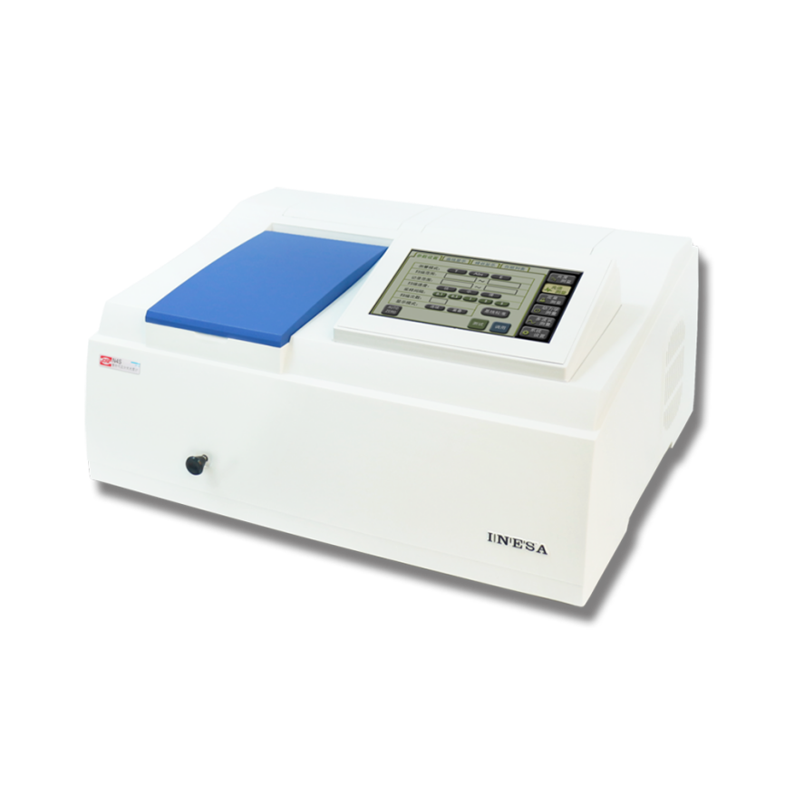
主要特点：
● 7 英寸彩色触控屏和专利技术， 实现简洁和有效的人机交互的同时，清晰明了的显示测试数据和扫描结果。
● USB 通讯口和选配UVwin8 紫外光谱软件，实现数据和图谱的处理功能，以及海量数据文档的存储，并为客户的二次开发提供便利。
● 具有全波段扫描（限S款）、分波段扫描（限S款）、动力学时间扫描、自动波长、线性回归、浓度直读、峰谷检测，定时打印（选配热敏打印机）等功能。
● 先进的断电保护措施，可以记忆检测数据、扫描图谱（限S款）、回归方程和仪器修正参数，实现快速初始化。
● 高速的AD芯片，使仪器采样速度更快。
● 先进的电机驱动芯片，使仪器波长移动更平稳，更快速。
● 具有卤钨灯和氘灯寿命保护功能。
● 自动光门技术 ，无需黑体，保护光电传感器。

标 配：
● 标配1cm比色皿架

选 配：
● UVwin8 紫外光谱软件
● 可选配其他规格的比色皿架
● 专用热敏打印机

技术指标：
● 测光方式： 单光束
● 单色器： 交叉CT
● 焦距： 160mm
● 光栅： 1200 线/mm 全息光栅
● 检测器： 进口光电池
● 光谱带宽： 2nm
● 波长设定： 触控屏输入
● 波长范围： 190 ~ 1100nm
● 波长准确度： ±0.4nm
● 波长重复性： ≤ 0.2nm
● 波长扫描速度： 快、中、慢 （限S款）
● 光源切换波长： 340nm
● 杂散光： ≤ 0.05% (T) (在220nm处，以Nal测定) (在360nm处，以NaNO2测定) （在420nm处，用截止滤光片测定）
● 光度范围：
0.0 ~ 200.0% T
-0.301 ~ 4.000A
0.000 ~ 9999C
● 光度准确度：
±0.3%T
±0.002Abs（0 ~ 0.5A）
±0.004Abs（0.5 ~ 1A）
● 光度重复性：
≤0.1%T
0.001Abs（0 ~ 0.5A）
0.002Abs（0.5 ~ 1 A）
● 基线平直度： ≤±0.0015A
● 波长边缘噪声： （在200nm和1090nm处测定）
100% (T) ≤ 0.2%(T)
0% (T) ≤ 0.1%(T)
● 基线漂移： 0.001Abs/0.5h
● 光源： 进口12V 20W卤钨灯和长寿命氘灯
● 电源电压： AC85V~240V 50Hz±1Hz
● 功率： 80W

